Laboratoire: VUES et CONTRÔLEUR GÉNÉRÉS ET ViewMODELS DANS UN VIEWMODEL

Objectif(s)
- Utilisation d’AJAX avec des vues partielles et une classe de données.

CLONER Le REPOSITORY
Clonage du repository
- Dans Fork, clonez le repository
  - Soit via URL
  - Soit via GitHub.com
- Ouvrez le repository (OK)

AFFICHER Une VUE PARTIELLE OBTENUE PAR UN APPEL AJAX $.GET
- Créez une action dans le contrôleur Home qui retourne la vue partielle qui existe déjà. (Views/Home/Partielle.cshtml)
  - Si l'action a le même nom que la vue vous pouvez faire ceci :
    - return PartialView();
  - Sinon il faut faire :
    - return PartialView("Partielle");

- Modifiez le fichier index.cshtml et ajoutez un id au div dans lequel vous allez afficher la vue partielle pour facilement l'obtenir dans un script.

- Écrivez un script qui fait un appel $.get et obtient la vue partielle.
Note : On veut seulement faire l’appel AJAX get ici, il n’y a pas d’événement. Si le code fonctionne, la vue partielle sera chargée directement à l’ouverture de l’application quand le script sera exécuté.

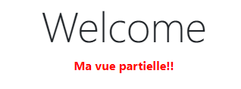
- Dans la méthode de callback de l’appel $.get, utilisez la fonction jQuery .html(x) pour mettre le contenu de la vue partielle à l'intérieur du div (en utilisant l’id)
.

AFFICHER UNE VUE PARTIELLE EN ENVOYANT DES DONNÉES

Partie JS/jQuery
- Ajoutez un input de type number et un autre de type texte.
- Ajoutez un bouton à la page index et qui appelle une fonction lorsque vous cliquez dessus. Vous pouvez nommer la fonction comme vous voulez.

- Créez un objet avec les propriétés qty et texte qui contiendront les valeurs des 2 inputs. En JavaScript, on peut simplement créer un objet de cette façon :
let data = {
qty: x, // Remplacez x par le code qui permet d’aller chercher la valeur du input
texte: y // Idem
};
- Commencez par utiliser console.log(data) dans votre fonction pour vérifier que data bien les valeurs des inputs.

- Dans votre fonction, ajoutez un appel AJAX $.get qui passe l’objet data et qui appelle l’action Partielle2 (que vous allez créer dans la prochaine section).

- Ajoutez les données retournées par l’appel AJAX $.get dans le 2e div. (Exactement comme on a fait dans la partie précédente).
Note : Pour le moment, nous ne pouvons pas tester que l’appel AJAX fonctionne. Il faut créer l’action Partielle2 avant.

Partie C#
- Créez une classe Partielle2DTO avec les propriétés int Qty et string Texte.

- Dans Views/Home/, ajoutez une vue partielle nommée Partielle2 qui reçoit un modèle Partielle2DTO et fait une boucle pour afficher autant de <p> que la propriété Qty. Chaque <p> doit contenir le texte spécifié dans le modèle.

- Dans votre contrôleur HomeController, ajoutez une action Partielle2 qui reçoit en paramètre un Partielle2DTO (utilisé pour obtenir les données envoyées par l’appel $.get). La fonction devra retourner la vue Partielle2 ainsi que les données reçues.

- Si ça ne fonctionne pas lorsque vous cliquez sur le bouton, ajoutez un point d'arrêt dans votre contrôleur pour vérifier que les données sont bien reçues.
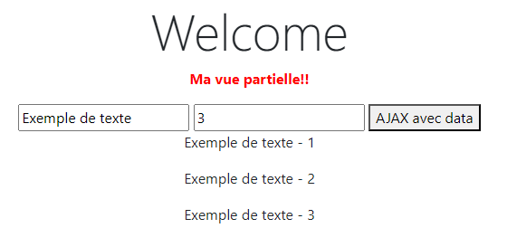

Commentaires et validation (Commit) des changements dans le code
- Dans Fork, cliquez sur Local Changes
- Validez les modifications et déplacez les changements dans la section Staged
- Commentez en respectant les standards proposés:
Commit subject : FCT Ajout du code JS et JQuery pour rendre la page fonctionnelle
- Cliquez sur Commit
Fin du laboratoire!

